（ニュースリリース記事例：本文200字程度）

ふふ 城ヶ島 海風のしらべ 2月27日開業【カトープレジャーグループ】

カトープレジャーグループ（東京都港区）は２月27日、ふふ城ヶ島海風のしらべ（神奈川県三浦市）を開業した。
「ふふ」ブランドとしては初のオーシャンビューリゾートで、三浦半島の最南端に位置する。客室数は34室で、全室に天然温泉を完備し、太平洋と空の絶景を楽しみながら滞在できる。館内にはレストラン「日本料理汐結（しおゆい）」を併設するほか、ルーフトップラウンジやマリンアクティビティ等、自然と一体化した滞在価値を提案する。
宿泊料金は１室２名利用の場合、１泊２食付きで９万９０００円から（税サ込、入湯税別）。

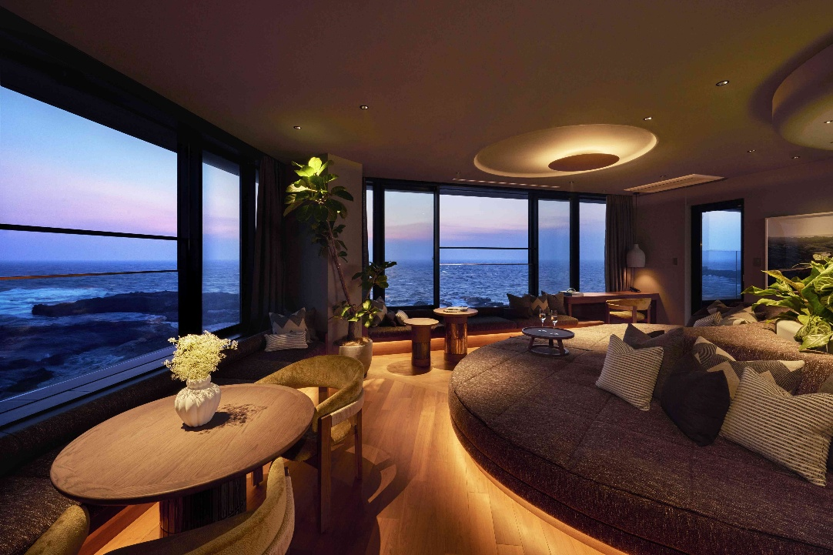

代表取締役社長に川村啓祐氏が就任【ラグーナテンボス】

ラグーナテンボス（愛知県蒲郡市）は3月5日、川村啓祐氏が新たに代表取締役社長に就任した。
前代表取締役社長の小寺康弘氏の逝去によるもの。川村氏は1979年生まれで、2002年エイチ・アイ・エスに入社。海外法人やホテル運営の要職を経て、2018年から変なホテル東京銀座支配人。
2020年2月からラグーナテンボスホテル事業部部長兼フェスティバルマーケット事業部部長。執行役員や取締役を歴任した。

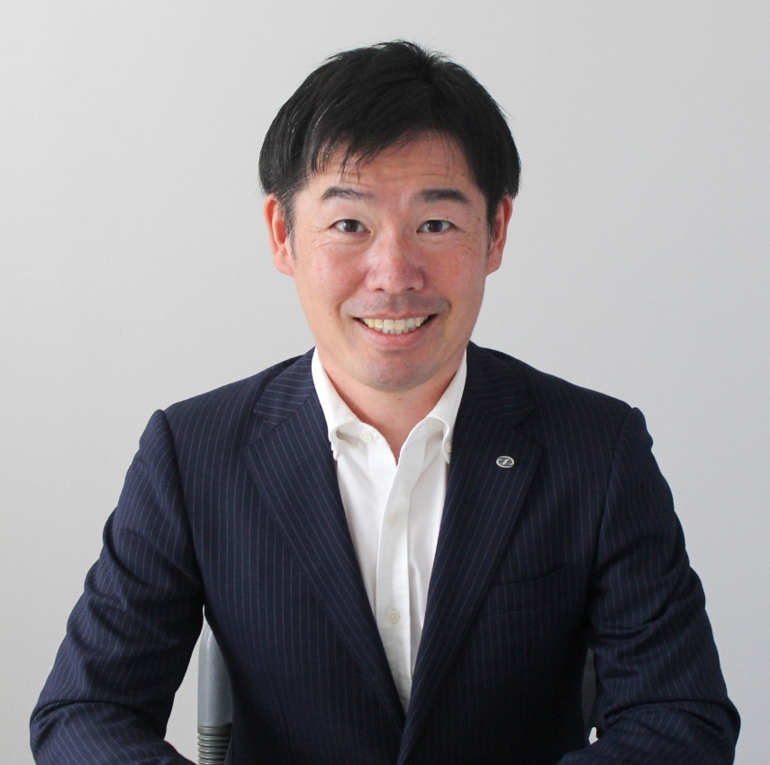

第17回 全力応対コンテスト 最優秀賞に安田朱里さん【三井不動産ホテルマネジメント】

三井不動産ホテルマネジメント（東京都中央区）は2月10日、「第17回全力応対コンテスト」を開催。最優秀賞には岡山事業所・三井ガーデンホテル岡山（岡山市北区）の安田朱里さんが選ばれた。
全力応対コンテストは、フロント経験3年以内のスタッフを対象に接客スキルを競うもので、同社が運営する各ホテルを代表して選ばれた計40名が出場した。
会場ステージにホテルフロントを再現し、宿泊客役を務める俳優との対話やコミュニケーションの実技を通じて、出場者の所作や行動力、提案力等を審査した。出場者は所属するホテルの特徴やサービス、立地環境、周辺の観光スポット等の情報を交えながら、宿泊客役の問合せや相談に応えていった。

